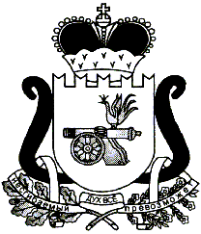
АДМИНИСТРАЦИЯ МУНИЦИПАЛЬНОГО ОБРАЗОВАНИЯ
«ЕЛЬНИНСКИЙ МУНИЦИПАЛЬНЫЙ ОКРУГ»
СМОЛЕНСКОЙ ОБЛАСТИ

П О С Т А Н О В Л Е Н И Е

от 29.10.2025 № 1091
г. Ельня

О признании утратившим силу постановления Администрации муниципального образования «Ельнинский район» Смоленской области от 29.11.2021 № 693

Администрация муниципального образования «Ельнинский муниципальный округ» Смоленской области
п о с т а н о в л я е т:

- Постановление Администрации муниципального образования «Ельнинский район» Смоленской области от 29.11.2021 № 693 «Об утверждении карты-плана территории кадастрового квартала 67:08:0020101» считать утратившим силу.
2. Контроль за исполнением настоящего постановления возложить на заместителя Главы муниципального образования «Ельнинский муниципальный округ» Смоленской области С.В. Кизунову.

Глава муниципального образования
«Ельнинский муниципальный округ»
Смоленской области Н.Д. Мищенков

